Decisão do Pregoeiro
recurso sobre a Inabilitação da Gimave
PREGÃO presencial nº 3/2021
Processo LICITATÓRIO Nº 6, de 23/04/2021

I – relatório

Trata-se de recurso administrativo em face da decisão do PREGEOIRO que inabilitou e desclassificou a empresa Gimave Meios de Pagamentos e Informações Ltda., inscrita no CNPJ sob nº 05.989.476/0003-82, estabelecida à Avenida Brasil nº 3.220, Sala Comercial 02, Bairro Itaipu, Município de Medianeira, Estado do Paraná, Cep: 85884-000, Telefone: (45) 3392-1064, por descumprimento do item 5 do Anexo I – Memorial Descritivo do Objeto da Licitação, do Edital do Pregão Presencial nº 3/2021, que trata da contratação de empresa para prestação de serviço de vale alimentação na forma de cartões eletrônicos com chip de segurança, destinados a proporcionarem poder de compra de alimentação em estabelecimentos comerciais credenciados para os servidores da Câmara Municipal da Estância Turística de São Roque.

Em síntese, a Recorrente Gimave por meio do seu representante Sr. Juliano Luca Domingos Pereira, cadastrado no CPF/MF sob nº 467.590.228-66, apresentou recurso administrativo, recepcionado nesta Casa Legislativa, sob Protocolo nº 7.031, de 22/06/2021. Enfatiza a respeito de um e-mail encaminhado pelo Pregoeiro, em 03/06/2021, onde a empresa Sodexo questiona sobre o registro dos atestados de capacidade técnica nas entidades de profissionais competentes e que comprovassem que o fornecimento se deu com chip de segurança. A Gimave reportou que não seria obrigatório tal registro e que a própria atividade econômica comprova o serviço. Em decorrência do comunicado por e-mail a Gimave interpretou, que mesmo a Sodexo impedida de apresentar recurso, o Pregoeiro teria aberto prazo para a apresentação das contrarrazões, interrompendo o prazo de 15 (quinze) dias que a Adjudicatária teria para apresentar a lista de credenciamento dos estabelecimentos comerciais e em decorrência disso requer a revisão da decisão quanto a sua inabilitação.

Na contramão, sendo mantida a decisão pela sua inabilitação e desclassificação, requer a Recorrente Gimave que seja reconhecida a inexistência de prejuízo à administração pública, considerando que o Pregoeiro poderá analisar a oferta subsequente, bem como a ausência de dolo ou má-fé da licitante, de modo a afastar a aplicação de penalidade.

iI – da tempestividade

A decisão do Pregoeiro foi emitida em 15/06/2021, terça-feira, na parte da manhã e na mesma data à tarde, a empresa Gimave foi notificada por e-mail. Como a empresa não devolveu o recibo e a carta registrada com AR não foi entregue pelo Correio na primeira tentativa, a administração providenciou a publicação da inabilitação no site em 21/06/2021.

No entanto, a empresa considerou o prazo de 5 (cinco) dias úteis a partir de 16/06/2021, quarta-feira e encerramento em 22/06/2021, terça-feira. Posto isto, como o Recurso Administrativo foi apresentado no prazo pela Recorrente, conforme Protocolo nº 7031, de 22/06/2021, às 13h32, atende ao inciso I do artigo 109, combinado com o artigo 110 da Lei Federal nº 8.666/1993.

iI – CONDIÇÃO PARA a CONTRATAÇÃO

A licitante vencedora após a adjudicação do objeto não apresentou a relação de estabelecimentos comerciais credenciados e ativos para a aceitação dos cartões alimentação, conforme previsto no Item 5 - Dos Estabelecimentos Credenciados, disposto no MEMORIAL DESCRITIVO DO OBJETO DA LICITAÇÃO, Anexo I do Edital do Pregão Presencial nº 3/2021, após transcorridos o prazo de 15 (quinze) dia, conforme tabela abaixo:

CIDADES | QTD. TOTAL DE  ESTABELECIMENTOS CREDENCIADOS POR LOCALIDADE | HIPERMERCADO, SUPERMERCADO E MERCADO | AÇOUGUES | PADARIAS
São Roque | 27 | Sendo pelo menos 10  (Supermercados ou Mercados) | Sendo pelo menos 05 | Sendo pelo menos 05
Mairinque | 09 | Sendo pelo menos 03  (Supermercados ou Mercados) | Sendo pelo menos 03 | Sendo pelo menos 03
Sorocaba | 14 | Sendo pelo menos 04  (Hipermercados) | Sendo pelo menos 04 | Sendo pelo menos 04
Vargem Grande Paulista | 10 | Sendo pelo menos 04  (Supermercados ou Mercados) | Sendo pelo menos 02 | Sendo pelo menos 01
Ibiúna | 06 | Sendo pelo menos 01  (Supermercados ou Mercados) | Sendo pelo menos 01 | Sendo pelo menos 01
Cotia | 03 | Sendo pelo menos 01  (Supermercados ou Mercados) | Sendo pelo menos 01 | Sendo pelo menos 01
Araçariguama | 01 | Sendo pelo menos 01  (Supermercados ou Mercados) | --- | ---
São Paulo | 12 | Sendo pelo menos 03 redes diferentes de hipermercados | Sendo pelo menos 04 | Sendo pelo menos 04

III – DO MÉRITO

Em suas razões para convencer a reforma da decisão do Pregoeiro, a empresa Gimave sustenta que não houve qualquer manifestação de intenção de recurso pelos representantes presentes na Sessão Pública do Pregão; que a Recorrente cumpriu o atendimento às exigências editalícias, inclusive com diligência satisfatória para confirmar o uso da tecnologia de chip realizada pelo Pregoeiro e Equipe de Apoio; por fim que o Pregoeiro questionou por e-mail sobre a necessidade do registro dos atestados de capacidade técnica nas entidades de profissionais competentes.

Com relação ao questionamento, fundamenta que de acordo com o § 2º do artigo 109 da Lei nº 8.666/1993, o prazo de 15 (quinze) dias para apresentar a lista dos estabelecimentos credenciados estaria com efeitos suspensivos. Neste sentido, não há que se falar em efeito suspensivo, primeiro por ausência de previsão legal, segundo por se tratar de apenas um e-mail solicitando informações.

Para elucidar melhor o tema acima questionado, o Pregoeiro registra que em Sessão do Tribunal Pleno, realizada em 03/07/2013, o Tribunal de Contas do Estado de São Paulo – TCESP ao analisar o exame prévio de edital, sob Processo: TC 000905.989.13-3, julgou procedente a impugnação incidente sobre a exigência de registro no CRN – Conselho Regional de Nutrição e determinou a exclusão do subitem do edital, a saber:

2.4. A exigência contida no subitem 7.3.1 do edital, relativa ao “registro ou inscrição na entidade profissional competente, neste caso o CRN – Conselho Regional de Nutrição”, igualmente se demonstra restritiva e, mais do que isso, incompatível com o objeto do certame, que consiste na prestação de serviços de implantação, gerenciamento, administração, fiscalização, emissão, fornecimento e manutenção de cartões-alimentação, através de cartões magnéticos.
A natureza do objeto licitado não envolve o preparo e manuseio de alimentos e a empresa que eventualmente venha a ser contratada não fornecerá diretamente os serviços submetidos à fiscalização exercida por nutricionistas.
Ao contrário do que sustenta a Representada, o Decreto 84.444, de 30 de janeiro de 1980 não determina a necessidade de registro ou inscrição no Conselho Regional de Nutrição pelas empresas que prestam os serviços de cartões-alimentação.
Nestas condições, compete atribuir à questão o mesmo tratamento dos autos do processo TC-411/012/11, de relatoria do E. Conselheiro Robson Marinho (Sessão Plenária de 03/08/2011):
Isto porque as condições impostas como qualificação técnica no item 4.8. “b”, “c” e “d”, são cabíveis somente quando o objeto consistir no preparo e manuseio de alimentos, o que não é o caso dos autos, notadamente porque as empresas fornecedoras de gêneros alimentícios não estão obrigadas ao registro perante o CRN.
Diante do exposto, julgo procedente a impugnação incidente sobre a exigência contida no subitem 7.3.1, a qual deverá ser excluída do edital.

No recurso a Adjudicatária afirma que a empresa concorrente perdeu o direito de se manifestar quanto ao resultado da adjudicação do processo licitatório quando deixou de comparecer e nem se fez presente com um representante à Sessão Pública do Pregão.

Aliás, de acordo com o Edital se a concorrente estivesse presente todos os requisitos que envolvem as decisões equivocadas do Pregoeiro seriam observados, conforme item 10.1 do Edital, a seguir:

10.1 Dos atos do Pregoeiro cabe recurso, devendo haver manifestação verbal imediata na própria sessão pública, com o devido registro em ata da síntese da motivação da sua intenção, abrindo-se então o prazo de 03 (três) dias que começará a correr a partir do dia em que houver expediente nesta Câmara Municipal para a apresentação das razões, por meio de memoriais, ficando as demais licitantes, desde logo, intimadas para apresentar contrarrazões, em igual número de dias, que começarão a correr no término do prazo da recorrente, sendo-lhes assegurada vista imediata dos autos.

Cabe observar, que nada disso aconteceu, pois houve a preclusão do direito de recurso à empresa classificada em segundo lugar porque não se fez presente com representante à Sessão Pública, apenas encaminhou a sua proposta escrita e concorreu conforme a seguinte previsão do Edital:

5.1.1 Quanto aos representantes:
d) A licitante que não contar com representante presente na sessão ou, ainda que presente, não puder praticar atos em seu nome por conta da apresentação de documentação defeituosa, ficará impedida de participar da fase de lances verbais, de negociar preços, de declarar a intenção de interpor ou de renunciar ao direito de interpor recurso, ficando mantido, portanto, o preço apresentado na Proposta escrita, que há de ser considerada para efeito de ordenação das Propostas e apuração do menor preço.
Destarte, ainda que se tenha esgotado a oportunidade de recurso, a Administração detém a autotutela de revisar os seus atos, principalmente quando surgem riscos à contratação, conforme súmula a seguir:

Súmula 473 do STF:
A administração pode anular seus próprios atos, quando eivados de vícios que os tornam ilegais, porque deles não se originam direitos; ou revogá-los, por motivo de conveniência ou oportunidade, respeitados os direitos adquiridos, e ressalvada, em todos os casos, a apreciação judicial.

Nesse sentido, a recorrente solicita que caso seja mantida a manutenção da decisão do Pregoeiro pela inabilitação, requer o representante da Adjudicatária que delibere a respeito da sua justificativa a qual fundamenta a inexistência de prejuízo à administração pública, bem como a ausência de dolo ou má-fé da Licitante.

Nos moldes acima apresentados, faz referência aos incisos XVI e XXIII do artigo 4º da Lei nº 10.520/2002:

XVI - se a oferta não for aceitável ou se o licitante desatender às exigências habilitatórias, o pregoeiro examinará as ofertas subsequentes e a qualificação dos licitantes, na ordem de classificação, e assim sucessivamente, até a apuração de uma que atenda ao edital, sendo o respectivo licitante declarado vencedor;

XXIII - se o licitante vencedor, convocado dentro do prazo de validade da sua proposta, não celebrar o contrato, aplicar-se-á o disposto no inciso XVI.

E junta ao final um relatório incompleto da rede credenciada pela empresa Gimave Meios de Pagamentos e Informações Ltda. para esclarecer que teve início ao atendimento do item 5 do Memorial Descritivo, Anexo I do Edital do Pregão Presencial nº 3/2021.

O Pregoeiro esclarece que em 26/05/2021, realizou pesquisa junto ao site do Tribunal de Contas do Estado de São Paulo – TCESP, para verificar a situação da Adjudicatária quanto a penalidade e naquela oportunidade não havia qualquer registro que desabonasse a empresa, conforme demonstrado abaixo:

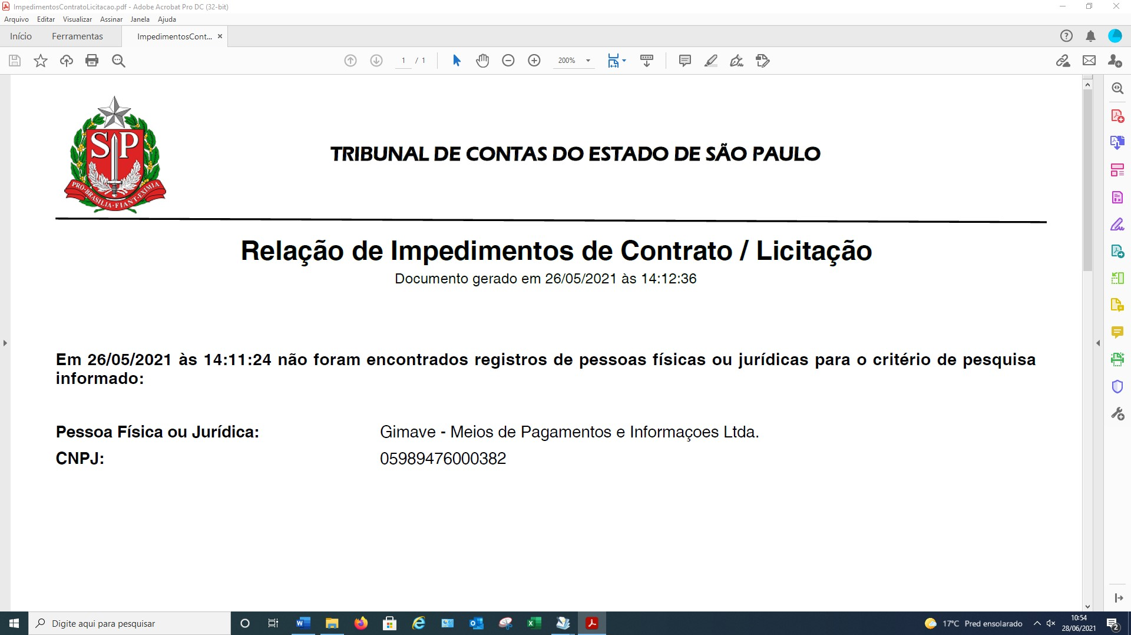

Tal pesquisa decorre em função de dispositivo do Edital que exige a manutenção de todas as condições de habilitação e qualificação exigidas na licitação, a seguir:

11.2 A empresa CONTRATADA se obriga a manter, durante toda a execução do contrato, compatibilidade com as obrigações assumidas, assim como todas as condições de habilitação e qualificação, exigidas na licitação, apresentando documentação revalidada se, no curso do contrato, algum documento perder a validade.

Nesta ocasião, novamente o Pregoeiro consultou em 28/06/2021, o site do Tribunal de Contas do Estado de São Paulo – TCESP para verificar o resultado e confirmou que existe registro de impedimentos de Contrato / Licitação para a Recorrente, conforme se segue:

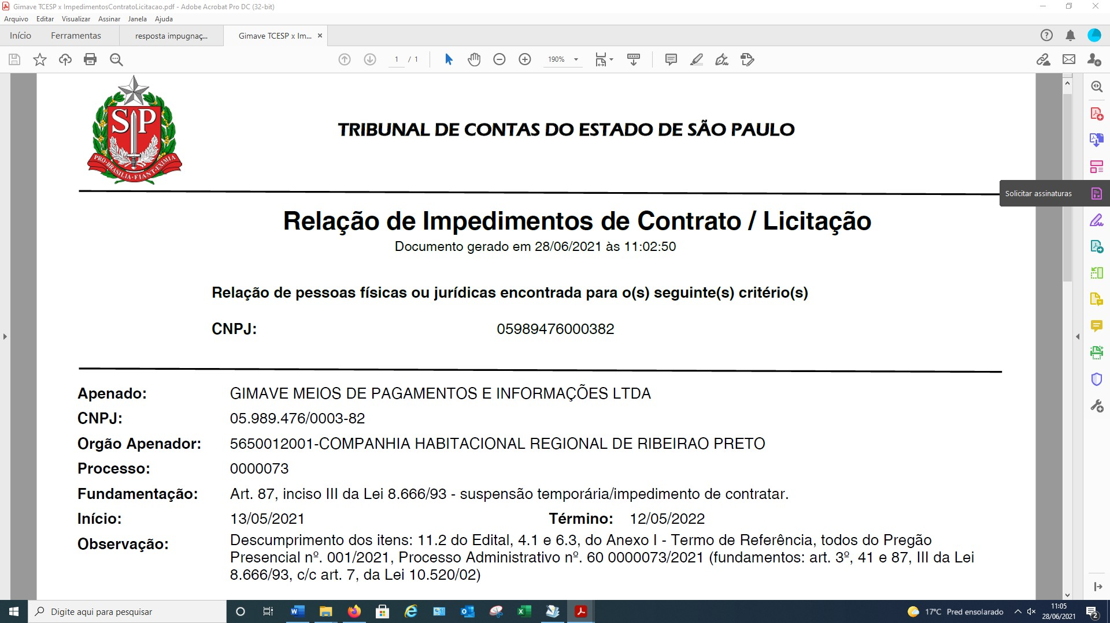

Diante desta nova realidade, trazemos a luz o regramento da Lei nº 3.811, de 29/06/2012, que trata sobre a aplicação das sanções administrativas previstas na legislação federal referente às licitações, no âmbito da administração direta e indireta da Estância Turística de São Roque, a saber:

Art. 1º Ficam impedidas de participar de licitações promovidas pela Administração Pública direta e indireta do município de São Roque e de celebrar os respectivos contratos, as pessoas físicas ou jurídicas que, nos termos do arts. 87 e 88 da Lei Federal nº 8.666, de 21 de julho de 1993 e do art. 7º da Lei Federal nº 10.520, de 17 de julho de 2002, e alterações posteriores, tenham sido declaradas idôneas ou suspensas temporariamente de licitar ou contratar com a Administração Pública.
Parágrafo único. Para efeitos da presente Lei, serão consideradas impedidas, as pessoas físicas e jurídicas declaradas inidôneas ou suspensas, em decorrência de decisão tomada por quaisquer das pessoas integrantes da administração pública direta ou indireta, em todas suas esferas de governo, ou seja, União, Estados-Membros, Distrito Federal e Municípios.
Art. 2º O impedimento de trata o artigo anterior permanecerá em vigor, até que seja cumprida a suspensão ou levantada a declaração de inidoneidade.
§ 1º O levantamento da declaração de inidoneidade será obtido junto a própria autoridade pública que aplicou a penalidade, obedecendo para tanto o disposto no art. 87, da Lei nº 8.666, de 21 de julho de 1993, e posteriores alterações.
§ 2º As pessoas físicas e jurídicas que tenham recebido punições de suspensão ou de declaração de inidoneidade, quando provocadas pela Administração Pública Direta e Indireta do Município de São Roque, deverão comprovar a extinção das penalidades.
Art. 3º A declaração de inidoneidade e/ou sua extinção, quando aplicada pelo Município de São Roque, será publicada no jornal responsável pela publicidade dos atos oficiais e no Portal da Transparência Pública no site Oficial da internet.

IV – DECISÃO

Diante do acima exposto, o Pregoeiro mantém a decisão da inabilitação da empresa Gimave Meios de Pagamentos e Informações Ltda. no certame licitatório do Pregão Presencial nº 3/2021, por descumprimento do item 5 do Anexo I – Memorial Descritivo do Objeto da Licitação, haja vista que deixou de proceder a entrega da lista completa com os estabelecimentos comerciais credenciados, conforme previsto no Edital, bem como declarar o impedimento de ser contratada nessa Administração nos termos da Lei nº 3.811, de 29/06/2012.

Quanto ao mérito sobre possível aplicação de penalidade de impedimento de licitar e contratar com esta Administração - nos termos do inciso II do artigo 87, da Lei 8.666/1993 - entendemos que não houve prejuízo ao erário e que a Recorrente apresentou justificativa, salvo melhor juízo, suficiente para evitar a abertura de novo processo administrativo com objetivo de promover a apuração de responsabilização da Empresa Gimave nos termos do Edital.

Em decorrência desta decisão o Pregoeiro torna nulo o ato de adjudicação promovida na Sessão Pública de Abertura, realizada em 26/05/2021 e comunica que irá convocar Sessão Pública, a ser realizada às 9h30, de 09/07/2021, na Sala das Comissões Vereador Dr. Armando Euzébio, Sede da Câmara, sita à Rua São Paulo nº 355, Jardim Renê, São Roque, SP, para, em sequência, cumprir às disposições dos incisos XVI e XVII do artigo 4º da Lei nº 10.520/2002, e demais disposições editalícias.

São Roque, 29 de junho de 2021.

Mauracy Moraes de Oliveira
Pregoeiro

